МУНИЦИПАЛЬНОЕ ОБРАЗОВАНИЕ
«АКУШИНСКИЙ РАЙОН»
МУНИЦИПАЛЬНОЕ КАЗЕННОЕ
ОБЩЕОБРАЗОВАТЕЛЬНОЕ УЧРЕЖДЕНИЕ
«ЧИНИМАХИНСКАЯ ООШ»

368291 с. Чини maghomiedova.saida84@mail.ru тел. 8-938-986-41-01

«30» сентябрь 2019 г.

Информация
о проведении в МКОУ «Чинимахинская ООШ» урока безопасности школьников в сети Интернет на тему: «Что нельзя публиковать в сети Интернет»

В МКОУ "Чинимахинская ООШ" 30.09.2019 года был проведен урок безопасности школьников в сети Интернет.
Цель данного мероприятия обеспечение информационной безопасности несовершеннолетних обучающихся и воспитанников путем привития им навыков ответственного и безопасного поведения в современной информационно-телекоммуникационной среде.
Интернет в современной жизни играет важную роль, и эта роль со временем постоянно возрастает. На сегодняшний день услугами Интернета постоянно пользуется более трети населения планеты, около половины населения России. Информационная сеть стала частью нашей жизни.
Но Интернет оказывает не только позитивное влияние на нашу жизнь. Практически неограниченное и сложно регулируемое распространение сети постоянно рождает новые проблемы. Одной из таких острых проблем является безопасность. Посредством Интернета можно получить доступ к запрещённым материалам, которые могут оказать негативное влияние, на ребёнка. Глобальная паутина может стать причиной формирования интернет-зависимости. Она появляется тогда, когда люди начинают предпочитать Интернет реальной жизни, проводя за компьютером большую часть времени. Эту психологическую зависимость часто сравнивают с наркоманией. Аспектам безопасности школьников в сети Интернет и посвящён этот урок.

Цель и задачи урока
1. ознакомление с правилами ответственного и безопасного поведения в современной информационной среде, средствах защиты от противоправных действий в Интернете и мобильной (сотовой) связи;
2. ознакомление с правилами адекватного, критичного отношения к сообщениям в СМИ, мобильной (сотовой) связи; различения достоверный и недостоверной информации; как избежать вредоносной и опасной информации, как определить признаки злоупотребления доверием и сделать более безопасными свою деятельность в глобальной сети;
3. ознакомление с правилами общения в социальных сетях (сетевой этикет), необходимости сдержанности, избегания выкладывать в сеть компрометирующую информацию или оскорбительные комментарии и т.д.
4. Ознакомление с правилами защиты своих персональных данных.

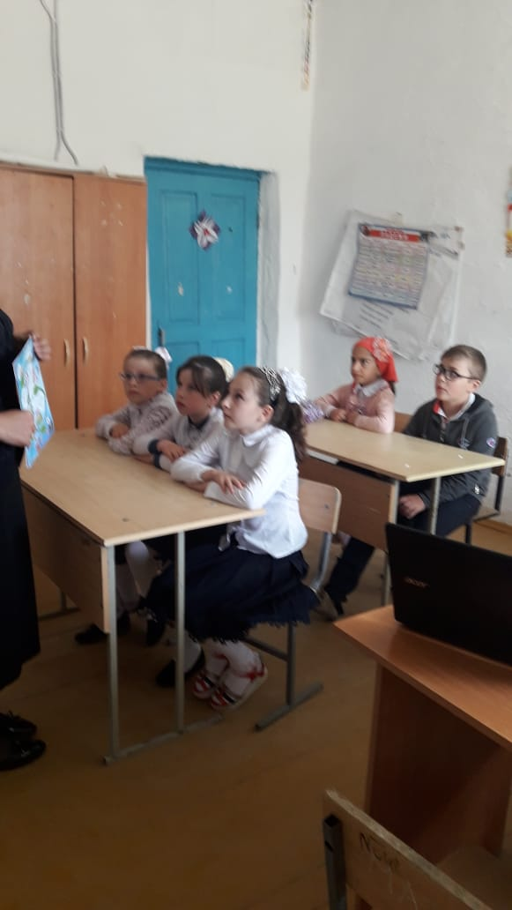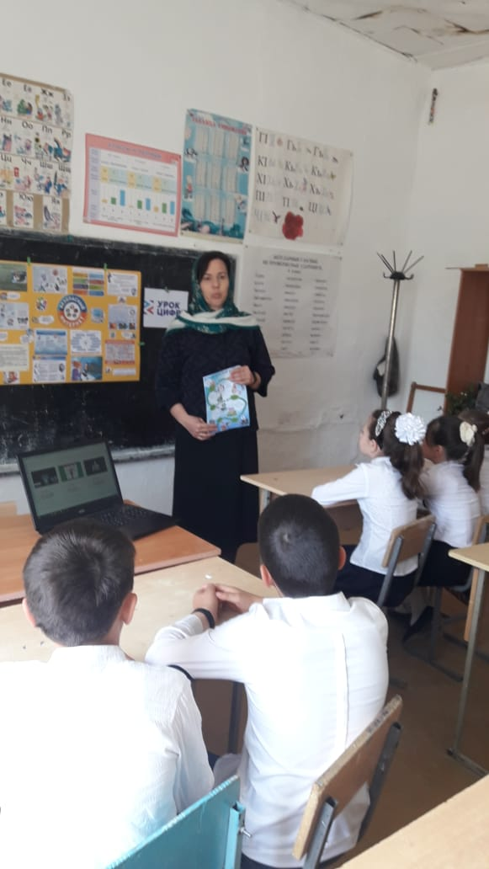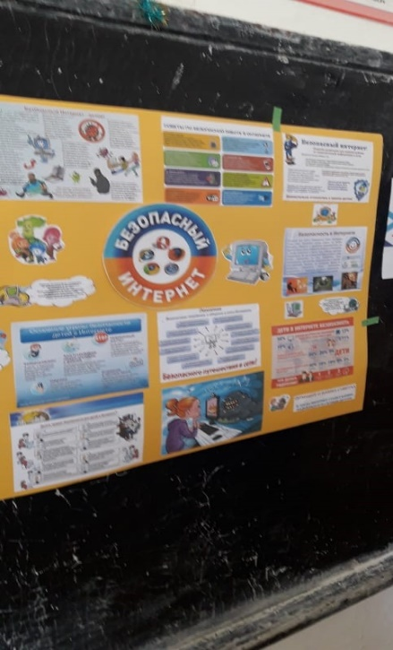

Учащиеся были ознакомлены с полезными ссылками:
1) http://www.kaspersky.ru – антивирус «Лаборатория Касперского»;
2) http://www.onlandia.org.ua/rus/ - безопасная web-зона;
3) http://www.interneshka.net – международный онлайн-конкурс по безопасному использованию Интернета;

Зам по УВР ______________ Р.И. Ихинданов

